Типовые интерфейсы:

I²C
Достоинства шины I²C:
- Требуется только две линии - линия данных (SDA) и линия синхронизации (SCL) Каждое устройство, подключённое к шине, может быть программно адресовано по уникальному адресу. В каждый момент времени существует простое отношение ведущий/ведомый: ведущие могут работать как ведущий-передатчик и ведущий-приёмник.
- Шина позволяет иметь несколько ведущих, предоставляя средства для определения коллизий и арбитраж для предотвращения повреждения данных в ситуации, когда два или более ведущих одновременно начинают передачу данных В стандартном режиме обеспечивается передача последовательных 8-битных данных со скоростью до 100 кбит/с, и до 400 кбит/с в “быстром” режиме.
- Встроенный в микросхемы фильтр подавляет всплески, обеспечивая целостность данных.
- Максимальное допустимое количество микросхем, подсоединённых к одной шине, ограничивается максимальной емкостью шины 400 пФ.
Шина I2C поддерживает любую технологию изготовления микросхем (НМОП, КМОП, биполярную). Две линии, данных (SDA) и синхронизации (SCL) служат для переноса информации. Каждое устройство распознается по уникальному адресу - будь то микроконтроллер, ЖКИ буфер, память или интерфейс клавиатуры - и может работать как передатчик или приёмник, в зависимости от назначения устройства. Обычно ЖКИ буфер - только приёмник, а память может как принимать, так и передавать данные. Кроме того, устройства могут быть классифицированы как ведущие и ведомые при передаче данных (см. Табл 1). Ведущий - это устройство, которое инициирует передачу данных и вырабатывает сигналы синхронизации. При этом любое адресуемое устройство считается ведомым по отношению к ведущему.
Термин (англ) | Термин (рус) | Описание
Transmitter | Передатчик | Устройство, посылающее данные в шину
Receiver | Приемник | Устройство, принимающее с шины
Master | Ведущий | Начинает пересылку данных, вырабатывает синхроимпульсы, заканчивает пересылку данных
Slave | Ведомый | Устройство, адресуемое ведущим
Multi-master | - | Несколько ведущих могут пытаться захватить шину одновременно, без нарушения передаваемой информации
Arbitration | Арбитраж | Процедура, обеспечивающая Multi-master
Synchronization | Синхр. | Процедура синхронизации двух устройств
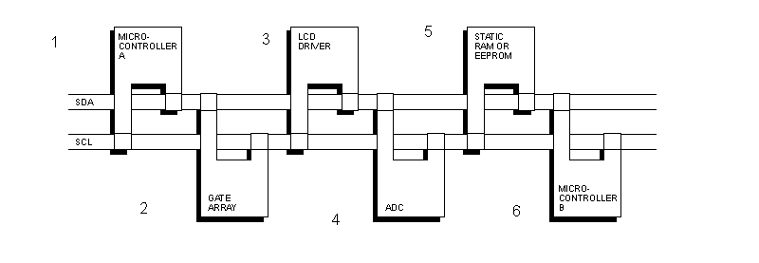
Пример конфигурации шины I²C с двумя микроконтроллерами
- Микроконтроллер А
- Массив
- ЖКИ драйвер
- АЦП
- Статическая ОЗУ или ППЗУ
- Микроконтроллер B
Шина I²C допускает несколько ведущих. Это означает, что более чем одно устройство, способное управлять шиной, может быть подключено к ней. Поскольку в качестве ведущих обычно выступают микроконтроллеры, давайте рассмотрим пример пересылки данных между двумя микроконтроллерами, подключенными к шине (рис 3). Пример покажет взаимоотношения передатчик-приемник и ведущий-ведомый, существующие в шине I²C. Необходимо заметить, что эти отношения не постоянны, а зависят только от направления пересылки данных в данный момент времени. Пересылка данных будет происходить следующим образом:
- Пусть микроконтроллер А желает послать информацию в микроконтроллер В:
  - микроконтроллер А (ведущий) адресует микроконтроллер В (ведомый)
  - микроконтроллер А (ведущий-передатчик) посылает данные микроконтроллеру В (ведомый-приёмник)
  - микроконтроллер А заканчивает пересылку
- Пусть микроконтроллер А желает принять информацию от микроконтроллера В:
  - микроконтроллер А (ведущий) адресует микроконтроллер В (ведомый)
  - микроконтроллер А (ведущий-приемник) принимает данные от микроконтроллера В (ведомый-передатчик)
  - микроконтроллер А заканчивает пересылку
В обоих случаях ведущий (микроконтроллер А) генерирует синхроимпульсы и заканчивает пересылку.
Возможность подключения более одного микроконтроллера к шине означает, что более чем один ведущий может попытаться начать пересылку в один и тот же момент времени. Для устранения хаоса, который может возникнуть в данном случае, разработана процедура арбитража.
Генерация синхросигнала - это всегда обязанность ведущего; каждый ведущий генерирует свой собственный сигнал синхронизации при пересылке данных по шине. Сигнал синхронизации может быть изменен только если он “вытягивается” медленным ведомым устройством (путем удержания линии в низком состоянии), или другим ведущим, если происходит столкновение.
Как SDA, так и SCL являются двунаправленными линиями, подсоединенными к положительному источнику питания через подтягивающий резистор (см. Рис 4). Когда шина свободна, обе линии находятся в ВЫСОКОМ положении. Выходные каскады устройств, подключенных к шине, должны иметь открытый сток или открытый коллектор для обеспечения функции монтажного И. Данные по шине I²C могут передаваться со скоростю до 100 кбит/с в стандартном режиме, и до 400 кбит/с в “быстром” режиме. Количество устройств, подключенных к шине, определяется единственным параметром - емкостью линии (до 400 пф).
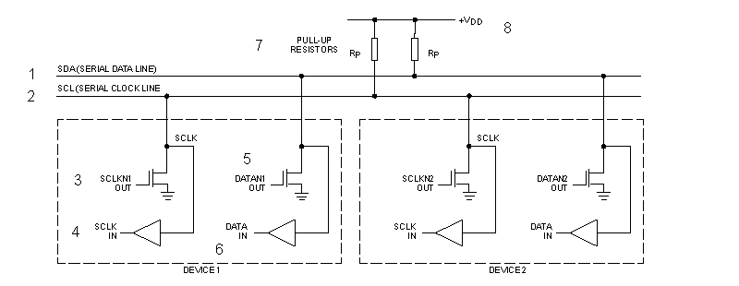
Рисунок 4. Подключение I²C-устройств к шине
- SDA (линия данных)
- SCL (линия синхронизации)
- Выход синхронизации
- Вход синхронизации
- Выход данных
- Вход данных
- Подтягивающие резисторы
- Напряжение питания

IrDA
Непрерывное развитие информационных технологий требует постоянного увеличения эффективности обработки и передачи информации. Очевидно, идеальная линия передачи данных должна иметь невысокую стоимость, иметь минимальный расход энергии, обладать высокой пропускной способностью и, что весьма желательно, должна быть беспроводной. Обычно словом wireless (беспроводный - англ.) обозначают связь с использованием радиосигнала. Однако, не стоит забывать, что канал передачи информации можно создать и с помощью оптических устройств, то есть, попросту говоря, с помощью света. Опыт показывает, что среди других беспроводных линий передачи информации инфракрасный (ИК-) открытый оптический канал является самым недорогим и удобным способом передачи данных на небольшие расстояния (до нескольких десятков метров). В частности, он эффективен для обеспечения беспроводной связи между персональным компьютером и периферийными устройствами.
Что такое IrDA?
В 1979 году компания Hewlett-Packard объявила о начале продаж нового калькулятора, главной особенностью которого являлось наличие у него инфракрасного порта для вывода информации на печать. После этого в течение нескольких лет разработчиками электронного оборудования была предложена целая серия приборов и устройств, использующих для передачи информации открытый оптический канал в инфракрасном диапазоне. Однако, все эти устройства не могли получить широкого распространения вследствие своей несовместимости. Поэтому в 1993 году была основана Infrared Data Association (IrDA), международная некоммерческая организация, ставящая своей целью разработку единых стандартов, используемых для организации инфракрасных линий передачи информации.
Первым стандартом, принятым IrDA, был, так называемый, Serial Infrared standart (SIR). Данный стандарт позволял обеспечивать передачу информации со скоростью 115,2 kb/s. В 1994 году IrDA опубликовала спецификацию на общий стандарт, получивший название IrDA-standart, который включал в себя описание Serial Infrared Link (дословно - Последовательная Инфракрасная линия связи), Link Access Protocol (IrLAP) (Протокол доступа) и Link Management Protocol (IrLMP) (Протокол управления). Уже в 1995 году несколько лидеров на рынке электроники выпустили серию продуктов, использующих для передачи информации по открытому оптическому каналу IrDA-standart. И, наконец, в ноябре 1995 года Microsoft Corporation заявила о внесении программного обеспечения, обеспечивающего инфракрасную связь, использующую IrDA-standart, в стандартный пакет операционной системы Windows'95. В настоящее время IrDA-standart - самый распространенный стандарт для организации передачи информации по открытому инфракрасному каналу.

Примеры схем IrDA-интерфейса.
В общем виде схема организации IrDA - канала выглядит примерно так, как показано на рис. 1.
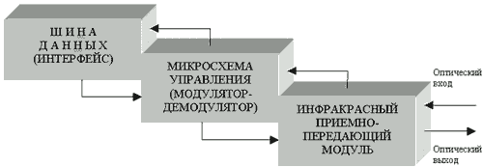
Рис. 1. Типовая блок-схема организации IrDA-канала
Канал передачи данных состоит из двух основных элементов: микросхемы, обеспечивающей модуляцию и демодуляцию поступающего двоичного сигнала согласно определенного алгоритма, и инфракрасного (ИК-) приемно-передающего модуля.
В настоящей статье мы рассмотрим SIR-стандарт, обеспечивающий скорость передачи информации 115,2kb/s. В данном стандарте используется так называемая модуляция "3/16". Принцип данного вида модуляции проиллюстрирован на рис.2.
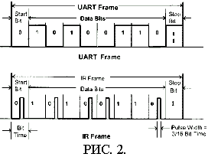
Принцип модуляции "3/16", используемый в SIR-стандарте.
Длительность импульса, подаваемого на приемно-передающий модуль равна 3/16 от длительности номинального бита данных. Кроме того, при SIR-модуляции используется инверсия бита данных. Эти преобразования обеспечиваются первым основным элементом схемы - модулирующей микросхемой. В зависимости от используемого интерфейса (шины данных) применяются различного рода чипы.
Пример организации IrDA-канала c использованием I/O-интерфейса.
I/O - интерфейс. В компьютерных системах для управления периферийными устройствами используется I/O-интерфейс. Интерфейсные микросхемы последних разработок, как правило, могут обеспечивать управление ИК-линией передачи данных и имеют отдельный вывод для подключения ИК приемно-передающего модуля. К таким микросхемам следует отнести следующие чипы:
- PC87334VLJ, PC87334VJG (National Semiconductors);
- FDC37C665IR, FDC37C666IR (SMC).
Пример подобного рода схемы показан на Рис. 3.
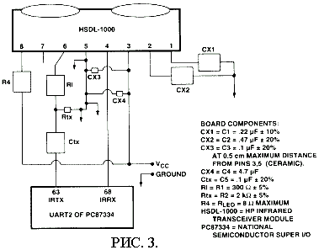
UART. Во многих электронных приборах обмен информацией осуществляется помощи
UART - универсального асинхронного ресивера-трансивера. В этом случае для создания IrDA-канала используются микросхемы:
- HSDL-7000, HSDL-7001 (Agilent Technologies); - TOIM3000 (Vishay).
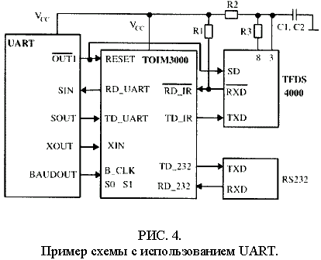
RS-232. Во многих схемах бывает необходимо и удобно организовать ИК-связь через последовательный порт RS-232. В этих случаях, для кодировки сигнала в соответствии с IrDA-стандартом, используются два элемента: конвертер уровней RS-232 (например, MAX232, HIN232 и т.п.) и, собственно, микросхема кодировки сигнала: HSDL-7000, HSDL-7001 (Agilent Technologies), TOIM3232 (Vishay). (Рис. 5).
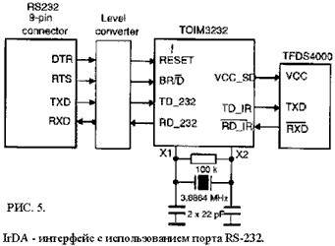

CAN интерфейс
(Control Area Network)
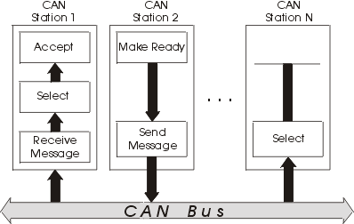
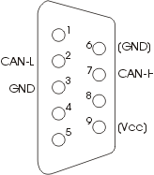
CAN (Control Area Network) - последовательная магистраль, обеспечивающая увязку в сеть "интеллектуальных" устройств ввода/вывода, датчиков и исполнительных устройств некоторого механизма или даже предприятия. Характеризуется протоколом, обеспечивающим возможность нахождения на магистрали нескольких ведущих устройств, обеспечивающим передачу данных в реальном масштабе времени и коррекцию ошибок, высокой помехоустойчивостью. Система CAN обеспечена большим количеством микросхем, обеспечивающих работу подключенных к магистрали устройств, разработку которых начинала фирма BOSH для использования в автомобилях, и в настоящее время широко используемых в автоматизации промышленности. Цеколёвка разема приведена на рисунке.
Стандарт | ISO 11898
Скорость передачи | 1 Мбит/с (максимум)
Расстояние передачи | 1000 м (максимум)
Характер сигнала, линия передачи | дифференциальное напряжение, скрученная пара
Количество драйверов | 64
Количество приемников | 64
Схема соединения | полудуплекс, многоточечная

- Предназначен для организации высоконадежных недорогих каналов связи в распределенных системах управления. Интерфейс широко применяется в промышленности, энергетике и на транспорте. Позволяет строить как дешевые мультиплексные каналы, так и высокоскоростные сети.
- Скорость передачи задается программно и может быть до 1 Мбит/с. Пользователь выбирает скорость, исходя из расстояний, числа абонентов и емкости линий передачи.
Расстояние, м | 25 | 50 | 100 | 250 | 500 | 1000 | 2500 | 5000
Скорость, Кбит/с | 1000 | 800 | 500 | 250 | 125 | 50 | 20 | 10
- Максимальное число абонентов, подключенных к данному интерфейсу фактически определяется нагрузочной способностью примененных приемопередатчиков. Например, при использовании трансивера фирмы PHILIPS PCA82C250 она равна 110.
- Протокол CAN использует оригинальную систему адресации сообщений. Каждое сообщение снабжается идентификатором, который определяет назначение передаваемых данных, но не адрес приемника. Любой приемник может реагировать как на один идентификатор, так и на несколько. На один идентификатор могут реагировать несколько приемников.
- Протокол CAN обладает развитой системой обнаружения и сигнализации ошибок. Для этих целей используется поразрядный контроль, прямое заполнение битового потока, проверка пакета сообщения CRC-полиномом, контроль формы пакета сообщений, подтверждение правильного приема пакета данных. Хемминговый интервал d=6. Общая вероятность необнаруженной ошибки 4.7x10⁻¹¹.
- Система арбитража протокола CAN исключает потерю информации и времени при "столкновениях" на шине.
- Интерфейс с применением протокола CAN легко адаптируется к физической среде передачи информации. Это может быть дифференциальный сигнал, оптоволокно, просто открытый коллектор и т.п. Несложно делается гальваническая развязка.
- Элементная база, поддерживающая CAN, широко выпускается в индустриальном исполнении.

Интерфейс USB
USB ( англ. Universal Serial Bus) - универсальная последовательная шина, предназначенная для подключения периферийных устройств. Шина USB представляет собой последовательный интерфейс передачи данных для высоко-, средне- и низкоскоростных периферийных устройств.
Разработка спецификаций на шину USB производится в рамках международной некоммерческой организации USB Implementers Forum (USB-IF), объединяющей разработчиков и производителей оборудования с шиной USB.
Для подключения периферийных устройств к шине USB используется четырёхпроводный кабель, при этом два провода (витая пара) в дифференциальном включении используются для приёма и передачи данных, а два провода - для питания периферийного устройства. Благодаря встроенным линиям питания, USB позволяет подключать периферийные устройства без собственного источника питания (максимальная сила тока, потребляемого устройством по линиям питания шины USB, не должна превышать 500 мА).
К одному контроллеру шины USB можно подсоединить до 127 устройств по топологии "звезда", в том числе и концентраторы, к которым можно еще присоединить 127 устройств.
В настоящее время широко используются устройства, выполненные в соответствии со спецификацией USB 2.0. Ведётся внедрение в производство устройств спецификации USB 3.0.
История создания
Причиной возникновения нового стандарта для передачи информации, послужило желание упростить соединение ПК с периферийными устройствами. Основная цель стандарта - создать для пользователей возможность пользоваться таким интерфейсом, который бы обладал максимальной простотой, универсальностью, и использовал и использовал принципы Plug&Play (автоматическое распознование подключенного устройства) и горячее соединение (hot-plugin).
Основная цель стандарта, поставленная перед его разработчиками, - обеспечить пользователям реальную возможность работы в режиме Plug&Play (автоматическое распознование подключенного устройства) и горячее соединение (hot-plugin) с периферийными устройствами. Это означает, что должно быть предусмотрено подключение устройства к работающему компьютеру, автоматическое распознавание его немедленно после подключения и последующей установки соответствующих драйверов (если это необходимо). Кроме того, желательно обеспечить подачу питания для маломощных устройств с самой шины. Скорость шины должна быть достаточной для подавляющего большинства низкоскоростных периферийных устройств. При этом контроллер USB занимает только одно прерывание независимо от количества подключенных к шине устройств. Это позволило бы подключать к ПК во время работы различные устройства ввода-вывода, с условием немедленного автоматического распознавания типа и модели подключённого устройства. Также, была поставлена цель, - избавиться от проблемы нехватки внутренних ресурсов прерываний системной шины.
Все эти задачи успешно были решены к концу 1996 года, а к весне 1997 года, стали появляться первые ПК, оборудованные разъёмами USB. Полная поддержка USB устройств была осуществлена только к концу 1998 года, в операционной системе Windows98, и только с этого этапа, началось особенно бурное развитие и выпуск периферийного оборудования, оснащённого этим интерфейсом.
Практически все поставленные задачи были решены в стандарте USB 1.1.
Спецификация USB 1.1 вышла в сентябре 1998 года, в ней были исправлены ошибки версии 1.0.
Hewlett-Packard, Intel, Lucent (ныне Alcatel-Lucent), Microsoft, NEC, и Philips совместно выступили с инициативой по разработке более скоростной версии USB. Спецификация USB 2.0 была опубликована в апреле 2000 года, и в конце 2001 года эта версия была стандартизирована USB Implementers Forum. USB 2.0 является обратно совместимой со всеми предыдущими версиями USB.
В настоящее время USB активно внедряется производителями компьютерной периферии, а фирма Apple выпускает компьютеры только с USB в качестве внешней шины.
В настоящее время существуют следующие спецификации шины USB:
Кроме спецификаций на саму шину USB существуют дополнительные спецификации на стандартные классы USB-устройств и расширения USB-шины:
Недостатки USB
Хотя пиковая пропускная способность USB 2.0 составляет 480 Мбит/с (60 Мбайт/с), на практике обеспечить пропускную способность, близкую к пиковой, не удаётся. Это объясняется достаточно большими задержками шины USB между запросом на передачу данных и собственно началом передачи. Например, шина FireWire хотя и обладает меньшей пиковой пропускной способностью 400 Мбит/с, что на 80 Мбит/с меньше, чем у USB 2.0, в реальности позволяет обеспечить большую пропускную способность для обмена данными с жёсткими дисками и другими устройствами хранения информации.
Реализация USB-устройств
Существует несколько способов реализации USB-устройств: можно использовать специализированные микросхемы преобразующие поток данных по шине USB к какому-либо стандартному интерфейсу (USART, SPI и др.) либо реализовывать интерфейс USB в микроконтроллере. Для этого способа тоже возможно два варианта: программная реализация и аппаратная.

Последовательный интерфейс SPI
Введение
SPI - популярный интерфейс для последовательного обмена данными между микросхемами. Интерфейс SPI, наряду с I2C, относится к самым широко-используемым интерфейсам для соединения микросхем. Изначально он был придуман компанией Motorola, а в настоящее время используется в продукции многих производителей. Его наименование является аббревиатурой от 'Serial Peripheral Bus', что отражает его предназначение - шина для подключения внешних устройств. Шина SPI организована по принципу 'ведущий-подчиненный'. В качестве ведущего шины обычно выступает микроконтроллер, но им также может быть программируемая логика, DSP-контроллер или специализированная ИС. Подключенные к ведущему шины внешние устройства образуют подчиненных шины. В их роли выступают различного рода микросхемы, в т.ч. запоминающие устройства (EEPROM, Flash-память, SRAM), часы реального времени (RTC), АЦП/ЦАП, цифровые потенциометры, специализированные контроллеры и др.
Главным составным блоком интерфейса SPI является обычный сдвиговый регистр, сигналы синхронизации и ввода/вывода битового потока которого и образуют интерфейсные сигналы. Таким образом, протокол SPI правильнее назвать не протоколом передачи данных, а протоколом обмена данными между двумя сдвиговыми регистрами, каждый из которых одновременно выполняет и функцию приемника, и функцию передатчика. Непременным условием передачи данных по шине SPI является генерация сигнала синхронизации шины. Этот сигнал имеет право генерировать только ведущий шины и от этого сигнала полностью зависит работа подчиненного шины.
Электрическое подключение
Существует три типа подключения к шине SPI, в каждом из которых участвуют четыре сигнала (их основное и альтернативные обозначения см. в табл. 1). Самое простое подключение, в котором участвуют только две микросхемы, показано на рисунке 1. Здесь, ведущий шины передает данные по линии MOSI синхронно со сгенерированным им же сигналом SCLK, а подчиненный захватывает переданные биты данных по определенным фронтам принятого сигнала синхронизации. Одновременно с этим подчиненный отправляет свою посылку данных. Представленную схему можно упростить исключением линии MISO, если используемая подчиненная ИС не предусматривает ответную передачу данных или в ней нет потребности. Одностороннюю передачу данных можно встретить у таких микросхем как ЦАП, цифровые потенциометры, программируемые усилители и драйверы. Таким образом, рассматриваемый вариант подключения подчиненной ИС требует 3 или 4 линии связи. Чтобы подчиненная ИС принимала и передавала данные, помимо наличия сигнала синхронизации, необходимо также, чтобы линия SS была переведена в низкое состояние. В противном случае, подчиненная ИС будет неактивна. Когда используется только одна внешняя ИС, может возникнуть соблазн исключения и линии SS за счет жесткой установки низкого уровня на входе выбора подчиненной микросхемы. Такое решение крайне нежелательно и может привести к сбоям или вообще невозможности передачи данных, т.к. вход выбора микросхемы служит для перевода ИС в её исходное состояние и иногда инициирует вывод первого бита данных.
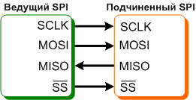
Рис. 1. Простейшее подключение к шине SPI
При необходимости подключения к шине SPI нескольких микросхем используется либо независимое (параллельное) подключение (рис. 2), либо каскадное (последовательное) (рис. 3). Независимое подключение более распространенное, т.к. достигается при использовании любых SPI-совместимых микросхем. Здесь, все сигналы, кроме выбора микросхем, соединены параллельно, а ведущий шины, переводом того или иного сигнала SS в низкое состояние, задает, с какой подчиненной ИС он будет обмениваться данными. Главным недостатком такого подключения является необходимость в дополнительных линиях для адресации подчиненных микросхем (общее число линий связи равно 3+n, где n-количество подчиненных микросхем). Каскадное включение избавлено от этого недостатка, т.к. здесь из нескольких микросхем образуется один большой сдвиговый регистр. Для этого выход передачи данных одной ИС соединяется со входом приема данных другой, как показано на рисунке 3. Входы выбора микросхем здесь соединены параллельно и, таким образом, общее число линий связи сохранено равным 4. Однако использование каскадного подключения возможно только в том случае, если его поддержка указана в документации на используемые микросхемы. Чтобы выяснить это, важно знать, что такое подключение по-английски называется 'daisy-chaining'.
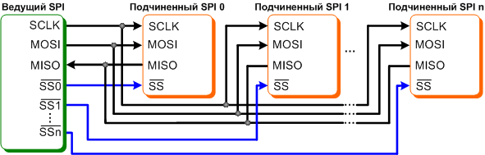
Рис. 2. Независимое подключение к шине SPI
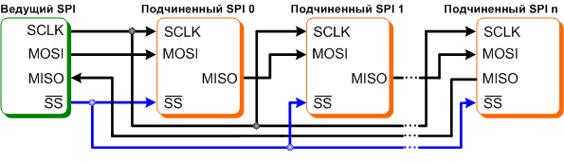
Рис. 3. Каскадное подключение к шине SPI

Протокол передачи
Протокол передачи по интерфейсу SPI предельно прост и, по сути, идентичен логике работы сдвигового регистра, которая заключается в выполнении операции сдвига и, соответственно, побитного ввода и вывода данных по определенным фронтам сигнала синхронизации. Установка данных при передаче и выборка при приеме всегда выполняются по противоположным фронтам синхронизации. Это необходимо для гарантирования выборки данных после надежного их установления. Если к этому учесть, что в качестве первого фронта в цикле передачи может выступать нарастающий или падающий фронт, то всего возможно четыре варианта логики работы интерфейса SPI. Эти варианты получили название режимов SPI и описываются двумя параметрами:
- CPOL - исходный уровень сигнала синхронизации (если CPOL=0, то линия синхронизации до начала цикла передачи и после его окончания имеет низкий уровень (т.е. первый фронт нарастающий, а последний - падающий), иначе, если CPOL=1, - высокий (т.е. первый фронт падающий, а последний - нарастающий));
- CPHA - фаза синхронизации; от этого параметра зависит, в какой последовательности выполняется установка и выборка данных (если CPHA=0, то по переднему фронту в цикле синхронизации будет выполняться выборка данных, а затем, по заднему фронту, - установка данных; если же CPHA=1, то установка данных будет выполняться по переднему фронту в цикле синхронизации, а выборка - по заднему). Информация по режимам SPI обобщена в таблице 2.
Ведущая и подчиненная микросхемы, работающие в различных режимах SPI, являются несовместимыми, поэтому, перед выбором подчиненных микросхем важно уточнить, какие режимы поддерживаются ведущим шины. Аппаратные модули SPI, интегрированные в микроконтроллеры, в большинстве случаев поддерживают возможность выбора любого режима SPI и, поэтому, к ним возможно подключение любых подчиненных SPI-микросхем (относится только к независимому варианту подключения). Кроме того, протокол SPI в любом из режимов легко реализуется программно.
Cравнение с шиной I²C
Как уже упоминалось, для стыковки микросхем не меньшей популярностью пользуется 2-проводная последовательная шина I²C. Ниже можно ознакомиться с преимуществами, которая дает та или иная последовательная шина.
Преимущества шины SPI | Преимущества шины I2C
Предельная простота протокола передачи на физическом уровне обуславливает высокую надежность и быстродействие передачи. Предельное быстродействие шины SPI измеряется десятками мегагерц и, поэтому, она идеальна для потоковой передачи больших объемов данных и широко используется в высокоскоростных ЦАП/АЦП, драйверах светодиодных дисплеев и микросхемах памяти | Шина I²C остается двухпроводной, независимо от количества подключенной к ней микросхем.
Все линии шины SPI являются однонаправленными, что существенно упрощает решение задачи преобразования уровней и гальванической изоляции микросхем | Возможность мультимастерной работы, когда к шине подключено несколько ведущих микросхем.
Простота программной реализации протокола SPI. | Протокол I2C является более стандартизованным, поэтому, пользователь I2C-микросхем более защищен от проблем несовместимости выбранных компонентов.
Производные и совместимые протоколы
- MICROWIRE.
Протокол MICROWIRE компании National Semiconductor полностью идентичен протоколу SPI в режиме 0 (CPOL = 0, CPHA = 0).
- 3-проводной интерфейс компании Maxim
Отличие этого интерфейса состоит в том, что вместо полнодуплексной передачи по двум однонаправленным линиям здесь выполняется полудуплексная передача по одной двунаправленной линии DQ.
- QSPI
Более высокоуровневый протокол, чем SPI, позволяющий автоматизировать передачу данных без участия ЦПУ.
Кроме того, интерфейс SPI является основой для построения ряда специализированных интерфейсов, в т.ч. отладочный интерфейс JTAG и интерфейсы карт Flash-памяти, в т.ч. SD и MMC.

Табл. 1. Электрические сигналы шины SPI
Ведущий шины |  |  | Подчиненный шины
Основное обозначение | Альтернативное обозначение | Описание | Основное обозначение | Альтернативное обозначение | Описание
MOSI | DO, SDO, DOUT | Выход последовательной передачи данных | MOSI | DI, SDI, DIN | Вход последовательного приема данных
MISO | DI, SDI, DIN | Вход последовательного приема данных | MISO | DO, SDO, DOUT | Выход последовательной передачи данных
SCLK | DCLOCK, CLK, SCK | Выход синхронизации передачи данных | SCLK | DCLOCK, CLK, SCK | Вход синхронизации приема данных
SS | CS | Выход выбора подчиненного (выбор микросхемы) | SS | CS | Вход выбора подчиненного (выбор микросхемы)
Табл. 2. Режимы SPI
Режим SPI | 0 | 1 | 2 | 3
CPOL | 0 | 1 | 0 | 1
CPHA | 0 | 0 | 1 | 1
Временная диаграмма первого цикла синхронизации | 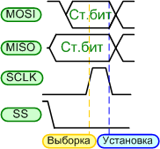 | 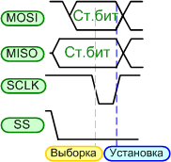 | 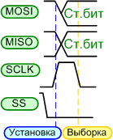 | 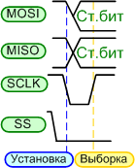

Последовательный интерфейс RS-232
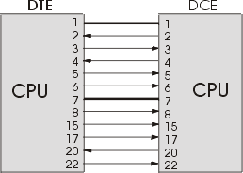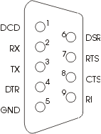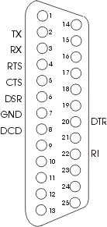
Широко используемый последовательный интерфейс синхронной и асинхронной передачи данных, определяемый стандартом EIA RS-232-C и рекомендациями V.24 CCITT. Изначально создавался для связи компьютера с терминалом. В настоящее время используется в самых различных применениях.
Интерфейс RS-232-C соединяет два устройства. Линия передачи первого устройства соединяется с линией приема второго и наоборот (полный дуплекс) Для управления соединенными устройствами используется программное подтверждение (введение в поток передаваемых данных соответствующих управляющих символов). Возможна организация аппаратного подтверждения путем организации дополнительных RS-232 линий для обеспечения функций определения статуса и управления.
Стандарт | EIA RS-232-C, CCITT V.24
Скорость передачи | 115 Кбит/с (максимум)
Расстояние передачи | 15 м (максимум)
Характер сигнала | несимметричный по напряжению
Количество драйверов | 1
Количество приемников | 1
Схема соединения | полный дуплекс, от точки к точке

Порядок обмена по интерфейсу RS-232C
Наименование | Направление | Описание | Контакт  (25-контактный разъем) | Контакт  (9-контактный разъем)
DCD | IN | Carrie Detect (Определение несущей) | 8 | 1
RXD | IN | Receive Data (Принимаемые данные) | 3 | 2
TXD | OUT | Transmit Data (Передаваемые данные) | 2 | 3
DTR | OUT | Data Terminal Ready (Готовность терминала) | 20 | 4
GND | - | System Ground (Корпус системы) | 7 | 5
DSR | IN | Data Set Ready (Готовность данных) | 6 | 6
RTS | OUT | Request to Send (Запрос на отправку) | 4 | 7
CTS | IN | Clear to Send (Готовность приема) | 5 | 8
RI | IN | Ring Indicator (Индикатор) | 22 | 9

Интерфейс RS-232C предназначен для подключения к компьютеру стандартных внешних устройств (принтера, сканера, модема, мыши и др.), а также для связи компьютеров между собой. Основными преимуществами использования RS-232C по сравнению с Centronics являются возможность передачи на значительно большие расстояния и гораздо более простой соединительный кабель. В то же время работать с ним несколько сложнее. Данные в RS-232C передаются в последовательном коде побайтно. Каждый байт обрамляется стартовым и стоповыми битами. Данные могут передаваться как в одну, так и в другую сторону (дуплексный режим).
Компьютер имеет 25-контактный (DB25P) или 9-контактный (DB9P) разъем для подключения RS-232C. Назначение контактов разъема приведено в таблице.
Назначение сигналов следующее.
FG - защитное заземление (экран).
-TxD - данные, передаваемые компьютером в последовательном коде (логика отрицательная).
-RxD - данные, принимаемые компьютером в последовательном коде (логика отрицательная).
RTS - сигнал запроса передачи. Активен во все время передачи.
CTS - сигнал сброса (очистки) для передачи. Активен во все время передачи. Говорит о готовности приемника.
DSR - готовность данных. Используется для задания режима модема.
SG - сигнальное заземление, нулевой провод.
DCD - обнаружение несущей данных (детектирование принимаемого сигнала).
DTR - готовность выходных данных.
RI - индикатор вызова. Говорит о приеме модемом сигнала вызова по телефонной сети.
Наиболее часто используются трех- или четырехпроводная связь (для двунапрвленной передачи). Схема соединения для четырехпроводной линии связи показана на рисунке 1.1.
Для двухпроводной линии связи в случае только передачи из компьютера во внешнее устройство используются сигналы SG и TxD. Все 10 сигналов интерфейса задействуются только при соединении компьютера с модемом.
Формат передаваемых данных показан на рисунке 1.2. Собственно данные (5, 6, 7 или 8 бит) соопровождаются стартовым битом, битом четности и одним или двумя стоповыми битами. Получив стартовый бит, приемник выбирает из линии биты данных через определннные интервалы времени. Очень важно, чтобы тактовые частоты приемника и передатчика были одинаковыми, допустимое расхождение - не более 10%). Скорость передачи по RS-232C может выбираться из ряда: 110, 150, 300, 600, 1200, 2400, 4800, 9600, 19200, 38400, 57600, 115200 бит/с.
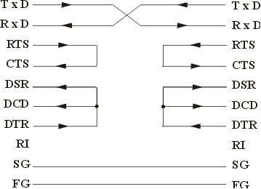

Рис.1.1 Схема 4-проводной линии связи для RS-232C
Все сигналы RS-232C передаются специально выбранными уровнями, обеспечивающими высокую помехоустойчивость связи (рис.1.3.). Отметим, что данные передаются в инверсном коде (лоической единице соответствует низкий уровень, логическому нулю - высокий уровень).
Для подключения произвольного УС к компьютеру через RS-232C обычно используют трех- или четырехпроводную линию связи (см. рис. 1.1), но можно задействовать и другие сигналы интерфейса.
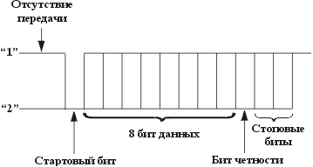

Рис.1.2 Формат данных RS-232C
Обмен по RS-232C осуществляется с помощью обращений по специально выделенным для этого портам COM1 (адреса 3F8h...3FFh, прерывание IRQ4), COM2 (адреса 2F8h...2FFh, прерывание IRQ3), COM3 (адреса 3F8h...3EFh, прерывание IRQ10), COM4 (адреса 2E8h...2EFh, прерывание IRQ11). Форматы обращений по этим адресам можно найти в многочисленных описаниях микросхем контроллеров последовательного обмена UART (Universal Asynchronous Receiver/Transmitter), например, i8250, КР580ВВ51.
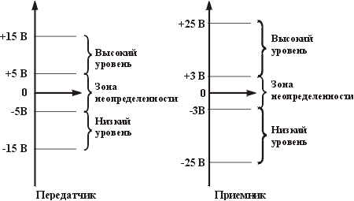

Рис.1.3 Уровни сигналов RS-232C на передающем и принимающем концах линии связи.

Последовательный интерфейс RS-485
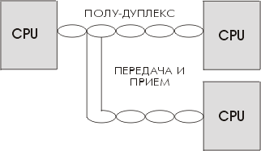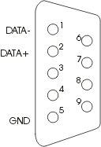
Протокол связи RS-485 является наиболее широко используемым промышленным стандартом, использующим двунаправленную сбалансированную линию передачи. Протокол поддерживает многоточечные соединения, обеспечивая создание сетей с количеством узлов до 32 и передачу на расстояние до 1200 м. Использование повторителей RS-485 позволяет увеличить расстояние передачи еще на 1200 м или добавить еще 32 узла. Стандарт RS-485 поддерживает полудуплексную связь. Для передачи и приема данных достаточно одной скрученной пары проводников.

Стандарт | EIA RS-485
Скорость передачи | 10 Мбит/с (максимум)
Расстояние передачи | 1200 м (максимум)
Характер сигнала, линия передачи | дифференциальное напряжение, скрученная пара
Количество драйверов | 32
Количество приемников | 32
Схема соединения | полудуплекс, многоточечная

LVDS
1.0.0 Введение в LVDS
LVDS означает передачу информации дифференциальными сигналами малых напряжений ( Low Voltage Differential Signaling ). Это направление передачи данных использует очень малые перепады дифференциального напряжения ( до 350 мВ ) на двух линиях печатной платы или сбалансированного кабеля.
1.1.0 Тенденции в LVDS
Потребители требуют всё более достоверной передачи видеоинформации в пределах оффиса или домашней обстановки. Эта потребность вызвана необходимостью передачи видео, 3-D графики, фотоизображений от видеокамер к персональному компьютеру, данных на принтер через сетевые устройства типа LAN, телефонии, и сигналов спутниковых систем на домашний телеприёмник, сигналов цифровых камкордеров. Задача состоит сегодня в высокоскоростной передаче цифровых данных как на очень малые так и на очень большие расстояния, или в пределах одной печатной платы или по волоконным и спутниковым сетям. Передача таких данных от платы к плате или от прибора к прибору, как бы не требовала экстремально высокой производительности, тем не менее должна требовать минимальной мощности потребления, обеспечивать минимум внутренних шумов, быть относительно не чувствительной к внешним шумам и быть естественно дешёвой. Во всяком случае, существующие на сегодняшний день предложения являются компромиссными сочетаниями этих четырёх составляющих: производительности, мощности потребления, шума и цены.
1.2.0 Обеспечение скорости при малых шумах и потребляемой мошности
LVDS - метод передачи цифровых данных дифференциальными сигналами с малыми перепадами уровня со скоростью до сотен и даже нескольких тысячь мегабит в секунду (Mbps).
Малые перепады уровня и токовый режим выхода передатчика обеспечивают малый уровень шума и очень малую потребляемую мощность во всём диапазоне скоростей передачи.

1.2.1 Как LVDS действует
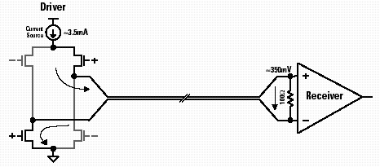
Упрощенная схема соединения LVDS передатчика с приёмником через 100 Ом линию
LVDS выход, спроектированный фирмой National Semiconductor, содержит источник тока ( номиналом 3.5 мА) нагруженный на дифференциальную пару линии передачи.
Основной приёмник имеет высокий входной импеданс, поэтому основная часть выходного тока передатчика протекает через 100 Ом резистор терминатора линии, создавая на нём падение напряжения до 350 мВ, приложенное к входу приёмника. При переключении выхода передатчика направление протекания тока через терминатор меняется на противоположное, обеспечивая достоверные логические состояния “0” или “1”.

Стандартный параллельный интерфейс на PC
Centronics
Основным назначением интерфейса Centronics (аналог-ИРПР-М) является подключение к компьютеру принтеров различных типов. Поэтому распределение контактов разъема, назначение сигналов, программные средства управления интерфейсом ориентированы именно на это использование. Вто же время с помощью данного интерфейса можно подключать к компьютеру и другие внешние устройства, имеющие разъем Centronics, а также специально разработанные УС.
Основным достоинством использования Centronics для подключения УС по сравнению с ISA является значительно меньший риск вывести компьютер из строя. Главный недостаток этого подхода - значительно меньшая скорость обмена. Назначение 36 контактов разъема Centronics приведено в таблице 1.
Таблица 1. Назначение контактов разъемов Centronics
Вывод | Наименование | Направление | Описание
1 | /STROBE | Out | Strobe (Строб)
2 | D0 | Out | Data Bit 0
3 | D1 | Out | Data Bit 1
4 | D2 | Out | Data Bit 2
5 | D3 | Out | Data Bit 3
6 | D4 | Out | Data Bit 4
7 | D5 | Out | Data Bit 5
8 | D6 | Out | Data Bit 6
9 | D7 | Out | Data Bit 7
10 | /ACK | In | Acknowledge (Подтверждение)
11 | BUSY | In | Busy (Занято)
12 | PE | In | Paper End (Конец бумаги)
13 | SEL | In | Select (Выбор)
14 | /AUTOFD | Out | Autofeed (Перевод строки)
15 | /ERROR | In | Error (Ошибка)
16 | /INIT | Out | Initialize (Инициализация)
17 | /SELIN | Out | Select In (Выбор)
18 | GND | - | Signal Ground (Корпус)
19 | GND | - | Signal Ground (Корпус)
20 | GND | - | Signal Ground (Корпус)
21 | GND | - | Signal Ground (Корпус)
22 | GND | - | Signal Ground (Корпус)
23 | GND | - | Signal Ground (Корпус)
24 | GND | - | Signal Ground (Корпус)
25 | GND | - | Signal Ground (Корпус)

Сигналы Centronics имеют следующее назначение (тип выходных каскадов для всех сигналов - ТТЛ):
D0...D7 - 8-разрядная шина данных для передачи из компьютера в принтер. Логика сигналов положительная.
-STROBE - сигнал стробирования данных. Данные действительно как по переднему, так и по заднему фронту этого сигнала. Сигнал говорит приемнику (принтеру), что можно принимать данные.
-ACK - сигнал подтверждения принятия данных и готовности приемника (принтера) принять следующие данные. То есть здесь реализуется асинхронный обмен.
BUSY - сигнал занятости принтера обработкой полученных данных и неготовности принять следующие данные. Активен также при переходе принтера в состояние off-line или при ошибке, а также при отсутствии бумаги. Компьютер начинает новый цикл передачи только после снятия -АСК и после снятия BUSY.
-AUTO FD - сигнал автоматического перевода строки. Получив его, принтер переводит каретку на следующую строку.
Остальные сигналы не являются, вообще говоря, обязательными.
PE - сигнал конца бумаги. Получив его, компьютер переходит в режим ожидания. Если в принтер вставить лист бумаги, то сигнал снимается.
SLCT - сигнал готовности приемника. С его помощью принтер говорит о том, что он выбран и готов к работе. У многих принтеров имеет постоянно высокий уровень.
-SLCT IN - сигнал принтеру о том, что он выбран и последует передача данных.
-ERROR - сигнал ошибки принтера. Активен при внутренней ошибке, переходе принтера в состояние off-line или при отсутствии бумаги. Как видим, здесь многие сигналы дублируют друг друга.
-INIT - cигнал инициализации (сброса) принтера. Его длительность не менее 2,5 мкс. Происходит очистка буфера печати.
Временная диаграмма цикла передачи данных представлена на рисунке 1.
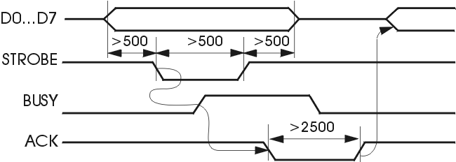
Рис.1. Временные диаграммы цикла передачи данных в Centronics
(все временные интервалы в наносекундах).
Перед началом цикла передачи данных компьютер должен убедиться, что сняты сигналы BUSY и -ACK. После этого выставляются данные, формируется строб, снимается строб, и снимаются данные. Принтер должен успеть принять данные с выбранным темпом. При получении строба принтер формирует сигнал BUSY, а после окончания обработки данных выставляет сигнал -ACK, снимает BUSY и снимает -ACK. Затем может начинаться новый цикл.
Все сигналы интерфейса Centronics передаются в уровнях ТТЛ и рассчитаны на подключение одного стандартного входа ТТЛ. Максимальная длина соединительного кабеля по стандарту - 1,8 м.
Как видно из таблицы 1.10, в интерфейсе Centronics для подключения к компьютеру произвольных УС мы можем использовать 17 линий, назначение которых можно выбирать по своему усмотрению.
Формирование и прием сигналов интерфейса Centronics производится путем записи и чтения выделенных для него портов ввода/вывода. В компьютере может использоваться три порта Centronics, обозначаемых LPT1 (базовый адрес 378h), LPT2 (базовый адрес 278h) и LPT3 (базовый адрес 3BCh). При этом LPT3 используется в том случае, когда контроллер принтера находится на плате графического адаптера Hercules или EGA. Прерывания портов принтеров (IRQ5 для LPT2 и IRQ7 для LPT1) используются очень редко.
Базовый адрес порта используется для передачи принтеру байта данных. Установленные на линиях данные можно считать из этого же порта.
Следующий адрес (базовый + 1) служит для чтения битов состояния принтера (бит 3 соответсвует сигналу -EEROR, бит 4 - сигналу РЕ, бит 6 - сигналу -ACK, бит 7 - сигналу BUSY). Последний используемый адрес (базовый + 2) предназначается для записи битов управления принтером (бит 0 соответствует сигналу -STROBE, бит 1 - сигналу -AUTO FD, бит 2 - сигналу -INIT, бит 3 - сигналу -SLCT IN и наконец бит 4, равный единице, разрешает прерывание от принтера).

MIDI
Musical Instrument Digital Interface - цифровой интерфейс музыкальных инструментов. Создан в 1982 году ведущими производителями электронных музыкальных инструментов - Yamaha, Roland, Korg, E-mu и др. Изначально был предназначен для замены принятого в то время управления музыкальными инструментами при помощи аналоговых сигналов управлением при помощи информационных сообщений, передаваемых по цифровому интерфейсу. Впоследствии стал стандартом де-факто в области электронных музыкальных инструментов и компьютерных модулей синтеза.
MIDI представляет собой так называемый событийно-ориентированный протокол связи между инструментами. Всякий раз, когда исполнитель производит какое-либо воздействие на органы управления нажатие/отпускание клавиш, педалей, изменение положений регуляторов и т.п., инструмент формирует соответствующее MIDI-сообщение, в тот же момент посылаемое по интерфейсу. Другие инструменты, получая сообщения, отрабатывают их так же, как и при воздействии на их собственные органы управления. Таким образом, поток MIDI-сообщений представляет собой как бы слепок с действий исполнителя, сохраняя присущий ему стиль исполнения - динамику, технические приемы и т.п. При записи на устройства хранения информации MIDI-сообщения снабжаются временнЫми метками, образуя своеобразный способ представления партитуры. При воспроизведении по этим меткам полностью и однозначно восстанавливается исходный MIDI-поток.
Спецификация MIDI состоит из аппаратной спецификации самого интерфейса и спецификации формата данных - описания системы передаваемых сообщений. Соответственно, различается аппаратный MIDI-интерфейс и формат MIDI-данных (так называемая MIDI-партитура); интерфейс используется для физического соединения источника и приемника сообщений, формат данных - для создания, хранения и передачи MIDI-сообщений. В настоящее время эти понятия стали самостоятельными и обычно используются отдельно друг от друга - по MIDI-интерфейсу могут передаваться данные любого другого формата, а MIDI-формат может использоваться только для обработки партитур, без вывода на устройство синтеза.

Аппаратная спецификация MIDI
Интерфейс - старт-стопный последовательный "токовая петля" (активный передатчик, 5 мА, токовая посылка - 0, бестоковая - 1), скоростью передачи 31250 +/-1% бит/с и протоколом 8-N-1 (один стартовый бит, 8 битов данных, один бит стопа, без четности). Передатчики и приемники должны обеспечивать длительность фронтов менее 2 мкс.
Каждый инструмент имеет три соединительных разъема: In (вход), Out (выход) и Thru (копия сигнала с In через буфер). Все разъемы - типа female DIN-5 (СГ-5), вид с наружной стороны (стороны соединения):
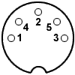
Контакты 4 и 5 - сигнальные, контакт 2 - экран. Полярность сигналов дается относительно источника тока: контакт 4 - плюс (ток вытекает из вывода), контакт 5 - минус (ток втекает в вывод). Таким образом, для разъемов Out и Thru назначение то же, для разъема In - обратное. Для соединения используется двужильный экранированный кабель длиной до 50 футов (около 15 м). Экран необходим только для защиты от излучаемых помех - кабель практически нечувствителен к наводкам извне. Соединение разъемов на двух концах кабеля - прямое (2-2, 4-4, 5-5).
Один MIDI-передатчик допускает подключение до четырех приемников.
Описанная схема позволяет создавать сеть MIDI-устройств, подключая их по цепочке и нескольким направлениям:
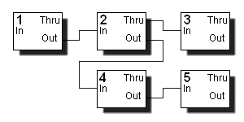
В этой схеме устройство 1 служит источником сообщений, которые получает устройство 2 и через его ретранслятор - устройство 3. Устройство 4 получает сообщения, посылаемые устройством 2 (они могут как включать, так и не включать получаемые самим устройством 2) и ретранслирует их на вход устройства 5.

Интерфейс X10
Он использует силовую проводку , для сигнализации и управления, при этом сигналы передаются краткими вспышками высокой частоты, представляющими цифровую информацию. Также возможна передача сигналов по радиоканалу.
X10 был разработан в 1975 Шотландской компанией Pico Glenrothes, для дистанционного контроля домашних устройств и оборудования. X10 была первой технологией домашней автоматики и до сих пор остается очень популярной.
Домашняя электрическая проводка используется, для передачи цифровых данных между устройствами X10. Цифровой сигнал передается короткими вспышками частотой 120кГц в момент перехода переменного тока частотой 50 или 60 Гц через ноль. Длительность одной вспышки около 1мс. Одна вспышка передает один бит информации. Наличие вспышки означает 1, отсутствие - 0.
Цифровые данные состоят из адреса и команда, посылаемые контроллерами управляемым устройствам. Некоторые контроллеры могут запрашивать у устройств их статус, если устройства поддерживают эту функцию. Этот статус может быть, например, "Вкл" или "Выкл" или текущее значение яркости диммера.
Высокочастотный сигнал не может пройти через силовой трансформатор или через фазы трехфазной системы. Кроме того, поскольку сигналы синхронизированны с пересечениеми током нуля, они не будут правильно передаваться с фазы на фазу в трехфазной системе. Для работы в трехфазной системе разработаны специальные устройства, которые корректно передают сигнал с фазы на фазу.
Может понадобиться блокировать сигналы X10, например, элементы управления X10 в одном доме не должны быть связаны с элементами управления X10 в соседнем доме. В этой ситуации, могут быть использованы индуктивные фильтры, которые не пропускают входящие и исходящие сигналы X10.
Протокол X10
Протокол X10 описывает передачу пакетов данных по электропроводке и радиоканалу. Каждый пакет состоит из четырех бита "кода дома", потом передаются один или несколько 4 битовых кода устройства, в конце следуют 4 бита команды.
Для удобства потребителей, устанавливающих систему, четыре битовых кода дома называются английскими буквами от A до P, тогда как четыре битовых кода устройства - как числа 1 по 16.
При установке системы каждому устройству назначается 1 из 256 возможных адресов (16 кодов дома * 16 кодов устройства) и устройства реагируют на команды только со своими адресами.
Протокол может передать сообщение, которое сообщает: "выбрать код дома A", "выбрать устройство 3", и "включить" и устройство с адресом "A3" включиться. Возможно передать команду нескольким устройствам сразу. Например, " выбрать код дома A ", " выбрать устройство 3", " выбрать устройство 5", " выбрать устройство 3", и наконец, "включать". Это заставит устройства A3, A4, и A5 включиться.
Отметьте, что нет ограничения (кроме возможно соображения соседей), на использования нескольких кодов дома в пределах единственного дома. Команда "включить все освещение" и команды "выключить все устройства" влияет только один код дома, по этому, используя несколько кодов дома, можно эффективно разделить устройства на зоны.
Описание протокола передачи данных по электропроводке
В сетях переменного тока 50 Гц, Двоичная Цифра (бит) 1 представлена вспышкой 120 kHz длительностью 1 мс. Передача вспышек синхронизована с нулем силового напряжения. Окно приема данных - около 200 микросекунд. Двоичный код 0 представлен отсутствием вспышки. Все сообщения посылаются дважды, чтобы уменьшить вляние помех. С учетом повторной передачи, контролем линии и т.п., скорость передачи данных составляет около 20 bit/с, делая передачу данных X10 такой медленной, что технология позволяет включать или выключать устройства или выполнять другие очень простые операции.
Каждая передача данных всегда начинается со стартового кода "импульса", "импульс", "импульс", "отсутствие импульса" (или 1110). После стартового кода передается буква кода дома (A - P), и после кода дома, передается функциональный код. Функциональные коды определяют код номера устройства (1 - 16) или код команды, выбор между двумя режимами определяется последним битом где 0=код устройства, 1=код команды). Стартовый код, код дома, и один функциональный код называются фреймом X10 и представляют минимальный пакет данных X10.
Каждый сигнал также посылается 2 раза, уменьшить влияние помех в электрической сети (для целей избыточности, надежности, и, чтобы использовать повторители ).
Радио протокол
Используется для работы к беспроводных клавиатуры, дистанционных выключателей и т.п. Радиоканал работает на частотах 310 МГц в США и 433 МГц в Европе, в том числе и в России. Беспроводные устройства X10 посылают пакеты, подобные обычным пакетам протокола X10, посылаемым по электропроводке. Трансивер обеспечивает мост, который принимает радио пакеты и передает их по электропроводке.
Устройства, поддерживающие протокол X10
- Устройства, работающие по электропроводке:
  - Исполнительные модули
  - Контроллеры
- Устройства, работающие по радио протоколу:
  - Беспроводные выключатели
  - Беспроводные пульты и брелоки, которые могут управлять до 16 устройствами X10
  - Беспроводные датчики
Недостатки и ограничения протокола X10
Первой проблемой является то, что сигналы X10 не проходят через трансформатор. Это значит, что если устройства находятся на разных фазах, то управлять ими невозможно. Этоа прблема решается установкой специальных устройств, которые называются повторителями фаз. Эти устройства подключаются сразу к нескольким фазам и транслируют сигнал на все фазы.
Некоторые устройства, такие как холодильник, электродвигатель, пылесос могут создавать в электросети сильные помехи, которые "забьют" сигналы X10. Для решения этой проблемы такие устройства надо включать в сеть через специальные фильтры, которые не пропускают помехи.
Некоторые диммерные устройства X10 не могут хорошо работать с маломощными устройствами (ниже 30 ватт) или устройства подобно люминесцентным лампочкам, которые не представляют собой резистивную нагрузку. Для решения этой проблемы необходимо использовать релейные модули или диммерные , у которых нет ограничения на минимальную нагрузку.
Протокол X10 не обрабатывает коллизии, т.е. если два передатчика начнут одновреммено передавать команды, то ни одна команда не будет принята верно.
Протокол X10 также медленный. Пересылка адреса и команды занимает чуть меньше секунды. Это связанно с особенностями протокола.

